Σχεδιάγραμμα project:

Χρησιμοποιείται η αρχιτεκτονική microservises δηλαδή «σπάμε» το project σε μικρότερα κομμάτια ή αλλιώς υπηρεσίες. Η κάθε υπηρεσία μπορεί να επικοινωνήσει με οποιαδήποτε άλλη για να εκπληρώσει το στόχο της. Βασική προυπόθεση είναι οι υπηρεσίες να έχουν αυστηρές και περιορισμένες ευθύνες χωρίς να επικαλύπτουν η μία την άλλη. Επιπλέον αλλαγές σε κάποιο κομμάτι δεν επηρεάζουν τα υπόλοιπα. Έτσι με την αρχιτεκτονική αυτή γίνεται πιο εύκολο το κάθε μέλος της ομάδας να δουλεύει ξεχωριστά το δικό του κομμάτι χωρίς να επηρεάζει τους άλλους.

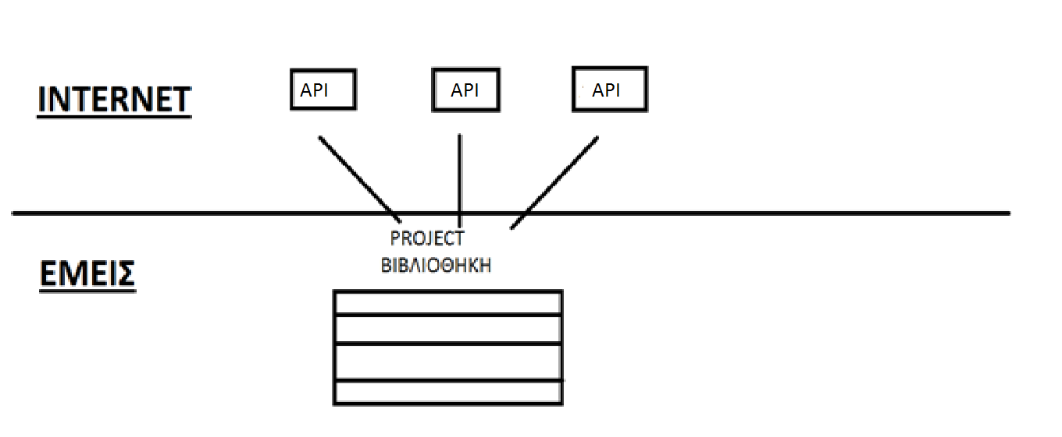

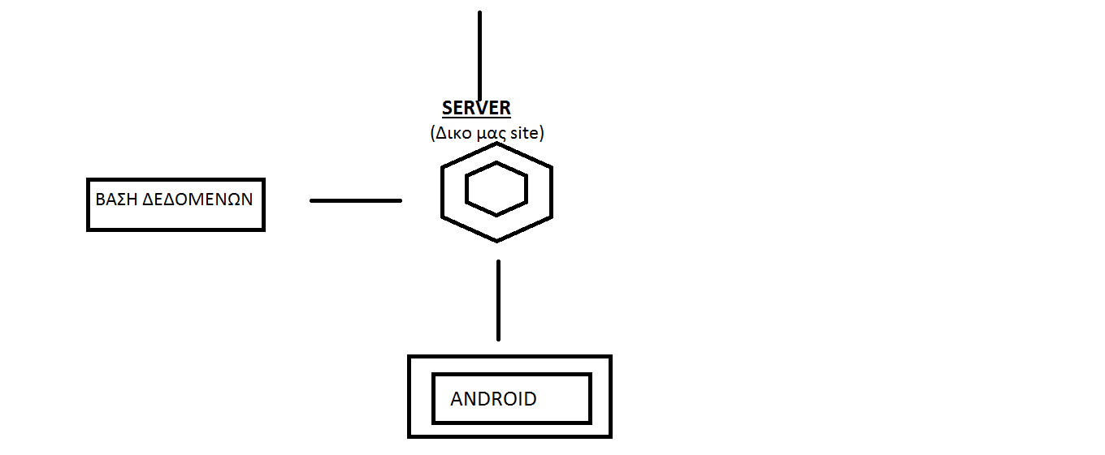

APY: Είναι οι διάφορες σελίδες που θα χρησιμοποιήσουμε για να παίρνουμε δεδομένα μέσα από αυτές. Είναι ένα κείμενο το επιστρέφει με json και λειτουργεί σαν λεξικό δηλαδή :

[κλειδιά]+[τιμές] πχ. APY/καιρός/σήμερα

Όλα αυτά που προαναφέραμε για το APY είναι το REST(ερωτοαπαντήσεις). Δηλαδή ρωτάμε τον καιρό στη μορφή που μπορεί να καταλάβει(json) και αυτό μας επιστέφει τα δεδομένα που ζητήσαμε.

PROJECT ΒΙΒΛΙΟΘΗΚΗ:

Πηγαίνει με μία class method και ρωτάει τον καιρό από όλα τα site, τον παίρνει, και τον μεταφράζει από όλες. Εδώ θα χρησιμοποιήσουμε parser.

SERVER (ΔΙΚΟ ΜΑΣ SITE): Από εδώ ξεκινάνε τα ερωτήματα του χρήστη. Πχ τι καιρό είχε τον φεβρουάριο του 2005 ; Θα χρησιμοποιηθεί η τεχνική της χρονοδρομολόγησης.

ΒΑΣΗ ΔΕΔΟΜΕΝΩΝ: Εδώ θα βρίσκεται το ιστορικό όλων των δεδομένων που έχουμε πάρει από τα ΑPY.

ANDROID : Το Android έχοντας ένα πολύ όμορφο περιβάλλον μας επιτρέπει να φτιάξουμε την εφαρμογή μας, να προσθέσουμε κουμπιά έτσι ώστε να είναι πιο εύχρηστο για τους χρήστες που θα χρησιμοποιήσουν μελλοντικά αυτή την εφαρμογή.

Βασικοί στόχοι προγράμματος :

1. Να παίρνουμε τα δεδομένα του καιρού από ένα site
2. Να μπορούμε να τα αποθηκεύουμε ώστε να χρησιμοποιηθούν στο μέλλον.
3. Να βάλουμε λήψη τοποθεσίας στο πρόγραμμά μας.
4. Να παίρνουμε δεδομένα και από δεύτερο site
5. Να φτιάξουμε ένα όμορφο γραφικό περιβάλλον εύκολο για τους χρήστες που θα το δοκιμάσουν.
6. Να μπορούμε να δείξουμε στο πρόγραμμά μας τις συγκρίσεις των 2 site για τον καιρό με βάση την αναζήτηση που έκανε ο χρήστης
7. Να μπορούμε να συμπληρώνουμε και εμείς σημειώσεις με βάση τον πραγματικό καιρό που είχε και όχι μόνο με βάση την παλαιότερη πρόγνωση.
8. Να μπορούμε να κρατάμε ξεχωριστά για κάθε χρήστη ιστορικό μέσα στην εφαρμογή ώστε να μπορεί ακόμα πιο γρήγορα να ξαναδεί μια παλαιότερη του αναζήτηση χωρίς να χρειάζεται να καταχωρεί ξανά πχ. Τον μήνα το έτος την περιοχή.

ΜΕΛΗ ΟΜΑΔΑΣ :

* Τασκούδη Δέσποινα
* Τσιόγκας Ηλίας
* Σάγκλας Μηνάς
* Ανδρεάδης Κωνσταντίνος